Beispiel für ein konkretisiertes Unterrichtsvorhaben

Grundkurs – UNterrichtsvorhaben VIII

UV Q_8: Quantenphysikalisches Atommodell  Sequenz zu der Frage:  Wie lässt sich aus der Beobachtung von diskreten Energiewerten ein quantenphysikalisches Atommodell ableiten?  [UV VIII: Erforschung des Mikro- und Makrokosmos]  Inhaltsfeld: Strahlung und Materie  Zeitbedarf: ca. 8 Unterrichtsstunden à 45 Minuten | Fachschaftsinterne Absprachen:  keine
Inhaltliche Schwerpunkte:  - Atomphysik: Linienspektrum, Energieniveauschema, Kern-Hülle-Modell, Röntgenstrahlung | Ausgewählte Beiträge zu den Basiskonzepten:  Mathematisieren und Vorhersagen:  Quantitative Atommodelle ermöglichen die Berechnung von Energieniveaus des Atoms.

Übergeordnete Kompetenzerwartungen:

Eine vollständige Auflistung der übergeordneten Kompetenzerwartungen befindet sich im KLP Physik (2022).
- S1, S2, S3
- E6, E8, E10
- K4, K8

Voraussetzungen vorangegangener Unterrichtsvorhaben | Konkretisierte Kompetenzerwartungen  Schülerinnen und Schüler…
- Doppelspaltversuch mit Elektronen  - Photoeffekt samt Lichtquantenhypothese  - Begriff der Quantenobjekte einführen  - De Broglie-Hypothese (Energiepakete) | - erklären die Energie emittierter und absorbierter Photonen am Beispiel von Linienspektren leuchtender Gase und Fraunhofer’scher Linien mit den unterschiedlichen Energieniveaus in der Atomhülle (S1, S3, E6, K4),  - beschreiben die Energiewerte für das Wasserstoffatom mithilfe eines quanten-physikalischen Atommodells (S2),  - interpretieren die Orbitale des Wasserstoffatoms als Veranschaulichung der Nachweiswahrscheinlichkeiten für das Elektron (S2, K8),  - interpretieren die Bedeutung von Flammenfärbung und Linienspektren bzw. Spektralanalyse für die Entwicklung von Modellen der diskreten Energiezustände von Elektronen in der Atomhülle (E6, E10),  - interpretieren die Messergebnisse des Franck-Hertz-Versuchs (E6, E8, K8),  - erklären das charakteristische Röntgenspektrum mit den Energieniveaus der Atomhülle (E6),  - identifizieren vorhandene Stoffe in der Sonnen- und Erdatmosphäre anhand von Spektraltafeln des Sonnenspektrums (E3, E6, K1),  - stellen an der historischen Entwicklung der Atommodelle die spezifischen Eigenschaften und Grenzen naturwissenschaftlicher Modelle heraus (B8, E9)

 | Didaktisch-methodische Anmerkungen und Empfehlungen
Stunde 1-4 | Experimentelle Phänomene zur Energiequantelung  - Emission: Anhand des Schlüsselexperiments Flammenfärbung und der dabei beobachtbaren Linienspektren kann das Auftreten charakteristischer Farben und diskreter, elementspezifischer Spektrallinien beobachtet werden. Dadurch wird die Frage aufgeworfen, wie sich Beobachtungen von diskreten Energiewerten (Quantelung) emittierter Photonen erklären lassen.  - Absorption: Beim Schlüsselexperiment Franck-Hertz-Versuch wird vor der Durchführung ausgiebig der Aufbau und die elektrische Schaltung geklärt, ehe Hypothesen zur Messkurve des $U$-$I$-Diagramms aufgestellt werden. Die danach aufgenommene Messkurve zeigt die Absorption eines diskreten, also nicht-kontinuierlichen Energiebetrags und wird mit den Hypothesen abgeglichen. Abermals wird die Frage aufgeworfen, wie sich die Beobachtung eines diskreten Energiewerts (Quantelung) erklären lässt.  - Die Beantwortung der beiden entwickelten Fragestellungen ist zentraler Gegenstand im weiteren Verlauf der Sequenz.
Stunde 5-8 | Erkundung eines geeigneten Atommodells  - Aktuellen Stand aufzeigen:  - Experimente mit Atomen zeigen gequantelte/diskrete Energien  - Kern-Hülle-Modell  - Elektron als Quantenobjekt  - Klassisch sind die nicht kontinuierlichen Energien nicht erklärbar: Denn klassisch würde man beliebige Energieübergänge der Elektronen erwarten, so wie im Sonnensystem prinzipiell beliebige Planetenbahnen möglich sind. Außerdem würden klassisch bewegte Ladungen Energie abstrahlen und durch den damit einhergehenden Energieverlust eine Instabilität der Atome nach sich ziehen. Deswegen wird im ersten Schritt auf die Betrachtung klassischer Atommodelle bewusst verzichtet.  - Quantenphysikalisches Atommodell  - Aufgreifen des Quanten-Ansatzes samt der Wahrscheinlichkeitsinterpretation: Elektronen als Quantenobjekte zeigen Wellencharakter und sind nur statistisch lokalisierbar. Konkrete Bahnen sind daher ausgeschlossen.  - Exemplarisch werden in einem Atom „gefangene“ Elektronen betrachtet. Hierfür wird zunächst der einfachste Fall, nämlich zwei begrenzende Wände angenommen:  Wegen der Begrenzung an den Rändern (unendlich hohes negatives Potential) werden die Elektronenzustände durch stehende Wellen mit Knoten an den Rändern beschrieben. Das Quadrat der Wellenamplitude ist ein Maß für die Aufenthaltswahrscheinlichkeit der Elektronen, die im linken Teil der Abbildung für drei Zustände dargestellt ist.  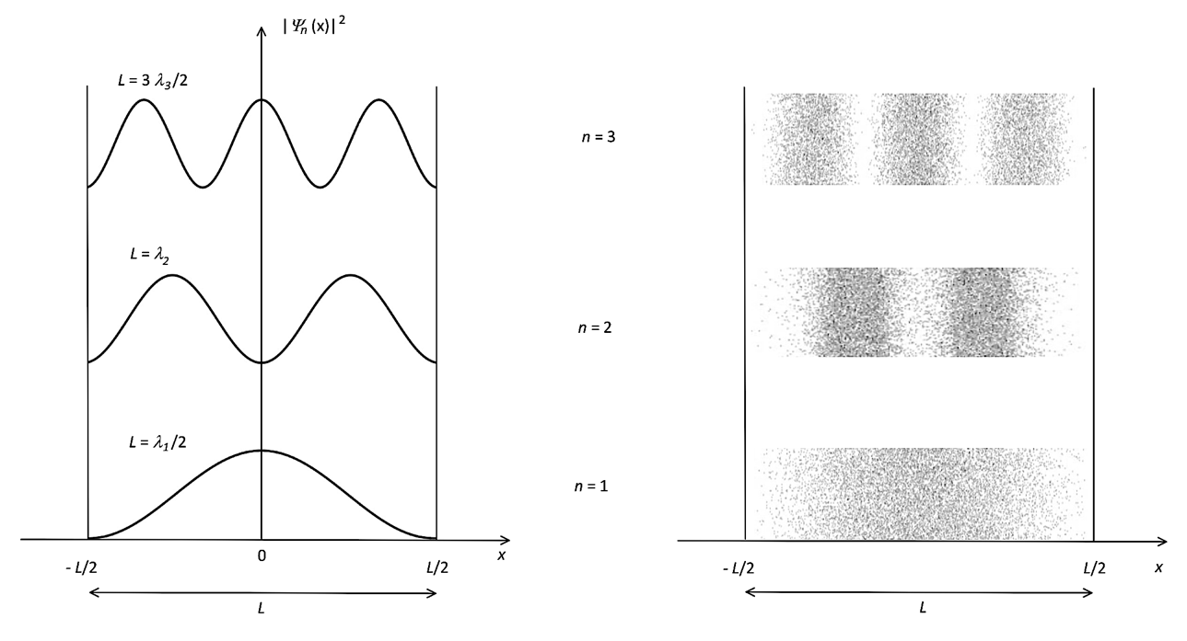  - Im rechten Teil der Abbildung ist die Antreffwahrscheinlichkeit der Elektronen im Potentialtopf durch eine Häufigkeitsverteilung dargestellt, wie sie den Schülerinnen und Schülern aus der Quantenphysik bekannt ist (vgl. Schirmbilder bei Interferenzexperimenten mit Elektronen).  - Den stehenden Wellen im Potentialtopf werden somit Aufenthaltswahrscheinlichkeiten der Elektronen mit diskreten Quantenzahlen zugeordnet, wobei mit $n=1$ der Grundzustand dargestellt ist.  - Die im Potentialtopfmodell vorliegenden Randbedingungen führen zu quantisierten Werten möglicher Wellenlängen (stehende Wellen), weshalb die zugehörigen Energieniveaus ebenfalls quantisiert sind.  - Die Lage und Abstände der Energieniveaus sind charakteristisch für einzelne Atome, weshalb die Übergänge zwischen den Energieniveaus den „Fingerabdruck“ eines Atoms darstellen.  - Die Erweiterung der obigen linearen Betrachtung auf eine räumliche stellt den Übergang zur Orbitalvorstellung dar.  - Rechnerische Herleitungen der Energieniveaus einzelner, auch komplexerer Atome sind prinzipiell möglich, aber nicht für die Schule geeignet, weshalb auf bekannte Visualisierungen mit einem Energieniveauschema zurückgegriffen wird. Das Grundprinzip einer rechnerischen Herleitung könnte ergänzend in einem Exkurs (s. u.) untersucht werden.  - Anwendung eines quantenphysikalischen Atommodells auf beobachtete, bisher nicht erklärte Phänomene:  - Die Entstehung charakteristischer Linien im Schlüsselexperiment Flammenfärbung kann nun mit einer Visualisierung der Übergänge in einem Energieniveauschema in ausreichender Tiefe erklärt werden.  - Das Schlüsselexperiment Franck-Hertz-Versuch kann nun ebenfalls fundiert erklärt werden, wobei auch eine Modifikation des Experiments nach Franck und Kipping thematisiert werden kann: Messung weiterer Energieübergänge.
Ausblick | Ausblick auf „Strahlung und Materie“:  - Historische Entwicklung der Atommodelle hin zu einem quantenphysikalischen Modell betrachten, wobei die Grenzen und Eigenschaften einzelner Modelle dargelegt werden (z.B. Dalton, Thomson, Rutherford)  - Die Schlüsselexperimente Flammenfärbung, Franck-Hertz-Versuch, Linienspektren und Sonnenspektrum können mit einem quantenphysikalischen Atommodell (Energieniveauschemata) erklärt werden  - Weitere Experimente, bei denen ein quantenphysikalisches Atommodell Anwendung findet:  - Schattenprojektion mit Na-Dampflampe und verschiedenen Gasen (auch Na-Gas)  - Spektralanalyse  - charakteristische Röntgenstrahlung

Exkurs -quantitative Aspekte, die für den Grundkurs über den KLP GOSt Physik, 2022 hinausgehen

Quantenphysikalisches Atommodell: Das Vorhandensein diskreter Energieniveaus deduktiv herleiten.
- In einem begrenzten Potentialtopf gilt für die kinetische Energie der Elektronen:
  - $E=\frac{p^{2}}{2m}$
  - $p=\frac{h}{λ}$ ist dabei der Impuls gemäß der De-Broglie-Beziehung, weshalb sich die Energie zu $E=\frac{h^{2}}{2mλ^{2}}$ umschreiben lässt.
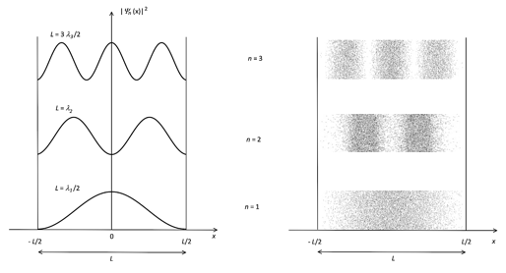
  - Mit der Potentialtopflänge $L=\frac{nλ_{n}}{2}$ ist dann $E_{n}=\frac{h^{2}n^{2}}{8mL^{2}}$.
- Das quantenphysikalische Atommodell zeigt somit die quantisierten Energiezustände auf. Darüber hinaus zeigt die Formel für $E_{n}$ weitere Teilaspekte auf:
  - Es ist eine Mindestenergie vorhanden. (Dies ist in der Heisenberg’schen Unschärferelation begründet.)
  - Es gibt diskrete Energiewerte ohne Zwischenwerte.
- Didaktische Hinweise zu den obigen Betrachtungen:
  - Der Ansatz berücksichtigt nur die kinetische, nicht auch noch zusätzlich die potentielle Energie. Daher sind die Energiewerte positiv.
  - Wegen der elektrostatischen Anziehung bindet der Atomkern die Elektronen an sich. Die Gesamtenergie ist dann negativ, aber immer noch gequantelt. Den Schülerinnen und Schülern wird an dieser Stelle die Formel für die Energiezustände des Wasserstoffatoms mitgeteilt: $W_{n}=- 13,6 eV \frac{1}{n^{2}}$.
  - Es können nun die Energieniveauschemata für Wasserstoff und auch für andere Atome erläutert und die Begriffe Grundzustand, Anregungsenergie und Ionisierungsenergie eingeführt werden.

Quellen / weiterführendes Material:
Nr. | URL / Quellenangabe | Kurzbeschreibung des Materials
1 | https://aeccp.univie.ac.at/lehrer-innen/unterrichtskonzeptionen/#c759673 | Verschiedene Materialien „Unterrichtskonzeptionen zur Quantenphysik“ in Kapitel 11 aus: Wilhelm, Schecker, Hopf [Hrsg.]: Unterrichtskonzeptionen für den Physikunterricht. Ein Lehrbuch für Studium, Referendariat und Unterrichtspraxis, SpringerSpektrum 2021.
letzter Zugriff auf die URL: 26.11.2022
[Diese Liste/Diese Veröffentlichung/Dieses Angebot enthält Links zu externen Websites Dritter, auf deren Inhalte QUA-LiS NRW keinen Einfluss hat. Dementsprechend obliegt die Einhaltung der datenschutzrechtlichen Regelungen dem jeweiligen Anbieter bzw. Betreiber. Im Sinne der gesetzlichen Gesamtverantwortung für den Datenschutz an Schulen prüfen Schulleitungen daher vor einem Einsatz der genannten Quellen eigenverantwortlich, inwieweit und unter welchen Bedingungen die Nutzung der genannten Quellen für den beabsichtigten Zweck datenschutzrechtskonform möglich ist. Ggf. resultiert aus einer solchen Prüfung im konkreten Fall, dass die allgemeine Nutzung weitestgehend nur auf freiwilliger Basis möglich ist, d.h. Schülerinnen und Schüler (oder deren Erziehungsberechtige) bzw. Lehrerinnen und Lehrer nicht oder nur eingeschränkt zur Nutzung verpflichtet werden können.]

